- Титульный лист

Краевой конкурс образовательной программы
«Разговор о правильном питании»

Номинация: Методический конкурс «Реализация программы «Разговор о правильном питании» как направление воспитательной работы педагога»
Название работы «Принципы здорового питания школьника на примере православной кухни»
Автор: Прусс Татьяна Викторовна,
Педагог организатор муниципального автономного общеобразовательного учреждения средней общеобразовательной школы №7
Возраст учащихся 11-14 лет
Адрес проживания: Краснодарский край, Красноармейский район, ст.Полтавская, ул.Л.Толстого, 232А.
Номер телефона: 89189989854
Электронная почта: pruss1983@inbox.ru
Используемая часть программы «Разговор о правильном питании» - две недели в лагере здоровья (рабочая тетрадь и методические пособия)
Стаж участия в программе: 2 года

- Описание работы
- Календарно - тематическое планирование
№  п/п | Дата | Тема занятия | Кол-во часов | Время проведения  занятия | Форма занятия | Место проведения | Форма  контроля
1. | Разнообразие питания (4часа)
1 |  | Разнообразие пищи -полный набор питательных веществ | 1 | 12.00 | теория | Каб. 35
2 |  | Что такое чувство голода? Что нужно есть в разное время года? | 1 | 12.00 | теория | Каб. 35
3 |  | Проверьте свой рацион | 1 | 12.00 | практика | Каб. 35
4 |  | Разнообразие пищи — залог здоровья. | 1 | 12.00 | практика | Каб. 35
2. | Гигиена питания ( 5 часов)
5-6 |  | Употребляйте термически обработанную пищу. | 1 | 12.00 | Теория | Каб. 35
7 |  | Режим питания. | 2 | 12.00 | Теория  практика | Каб. 35
8-9 |  | Соблюдение срока годности.  Правила приема пищи. | 2 | 12.00 | Теория  практика | Каб. 35
3 | Рацион питания (11 часов)
10 |  | Правила составления меню на день. | 1 | 12.00 | Теория | Каб. 35
11 |  | Что нужно знать о рационе правильного питания | 1 | 12.00 | Теория | Каб. 35
12 |  | Составляем Меню правильного питания на каждый день. | 1 | 12.00 | Практика | Каб. 35
13 |  | Завтрак. Обед. Ужин. полдника. | 1 | 12.00 | Теория | Каб. 35
14 |  | Замена вредных продуктов полезными аналогами. | 1 | 12.00 | Теория | Каб. 35
15 |  | Ужин – обязательный компоненте ежедневного меню, его состав. | 1 | 12.00 | Теория | Каб. 35
16 |  | Принципы правильного питания.  Связь рациона питания и образа жизни. | 1 | 12.00 | Теория | Каб. 35
17 |  | Состав газированных напитков, влияние на организм. | 1 | 12.00 | Теория | Каб. 35
18 |  | Запрещенные продукты. Е – добавки. | 1 | 12.00 | Теория | Каб. 35
19 |  | Помощники в борьбе за здоровье.  Витамины. | 1 | 12.00 | Теория | Каб. 35
20 |  | Разнообразие фруктов, ягод, овощей, их значение для организма человека. Сезонные гиповитаминозы и их профилактика. | 1 | 12.00 | Теория | Каб. 35
4 | Этикет (10 часов)
21 |  | Что такое этикет. Общие правила современного этикета. | 1 | 12.00 | Теория | Каб. 35
22 |  | Правила хорошего тона для мужчин и женщин. | 1 | 12.00 | Практика | Каб. 35
23 |  | Формула общения в разных ситуациях. | 1 | 12.00 | Практика | Каб. 35
24 |  | Как правильно вести себя за столом. | 1 | 12.00 | Теория | Каб. 35
25 |  | 101 правило современного этикета | 1 | 12.00 | Теория | Каб. 35
26 |  | Как питались на Руси и в России? | 1 | 12.00 | Теория | Каб. 35
27 |  | Идем в гости. | 1 | 12.00 | Теория | Каб. 35
28 |  | Историческая страничка. Нож и вилка, первое упоминание. | 1 | 12.00 | Теория | Каб. 35
29-30 |  | Семейные традиции | 2 | 12.00 | Теория  практика | Каб. 35
5 | Из истории русской кухни (4 часа)
31 |  | Пасхальные традиции Русского народа. | 1 | 12.00 | Практика | Каб. 35
32 |  | Постная еда христиан | 1 | 12.00 | Практика | Каб. 35
33 |  | Щи да каша – пища наша | 1 | 12.00 | Практика | Каб. 35
34 |  | Беседа «Плох обед, если хлеба нет». История русского хлеба. |  | 12.00 | Практика | Каб. 35
 |  | Итого | 34

3.Паспорт работы

В здоровом теле — здоровый дух: почему важно соблюдать правила здорового питания.
Человеческий организм получает почти все необходимые вещества именно через пищу и воду. Состав продуктов питания и их свойства непосредственно влияют на здоровье, физическое развитие, трудоспособность, эмоциональное состояние и в целом на качество и продолжительность жизни. Трудно найти другой фактор, который бы оказывал такое серьезное воздействие на организм человека.
Программа внеурочной деятельности «Разговор о правильном питании» составлена на основе программы «Разговор о правильном питании», авторы М.М. Безруких, Т.А.Филиппова, А.Г.Макеева. Москва: ОЛМА Медиа Групп 2009г. Программа включает шесть разделов: «Пояснительная записка» раскрывает нормативно-правовую базу, назначение программы, актуальность и перспективность курса, место курса в учебном плане, цели и задачи реализации программы. «Содержание курса» включает перечень основных разделов программы и универсальных учебных действий обучающихся.
«Тематическое планирование» содержит перечень тем курса и число учебных часов, отводимых на изучение каждой темы, представлена характеристика основного содержания тем и основных видов деятельности ученика (на уровне учебных действий).
Актуальность программы.
Снижение уровня показателей здоровья - актуальная проблема современного общества. Её решение включает в себя множество аспектов: социальный, экологический, экономический и т.д. Одно из ведущих мест среди них занимает культурный аспект, связанный с формированием у подрастающего поколения ценностного отношения к собственному здоровью.
Содержание программы отвечает следующим принципам:
- возрастная адекватность
- соответствие используемых форм и методов обучения возрастным физиологическим и психологическим особенностям детей и подростков;
- научная обоснованность;
- практическая целесообразность;
- динамическое развитие и системность;
- необходимость и достаточность предоставляемой информации;
- вовлечение в реализацию программы родителей; - культурологическая сообразность.
Необходимость данной программы вызвана тем, что отсутствие культуры питания у детей ведѐт к ухудшению их здоровья.
У детей возникают: повышенная утомляемость, авитаминоз, заболевания пищеварительного тракта, йододефицит, избыточный вес. Неконтролируемый поток рекламы (чипсов, газированных напитков, шоколадных батончиков, всевозможных конфет) формирует неправильный стереотип питания у детей.
Культура питания – это основа здорового образа жизни.
Данная программа предусматривает пробуждение у детей интереса к народным традициям, связанным с питанием и здоровьем, расширение знаний об истории и традициях своего народа, формирование чувства уважения к культуре своего народа.
Новизна программы.

В ходе изучения курса используются разнообразные формы и методы, обеспечивающие непосредственное участие детей в работе по программе, стимулирующие их интерес к изучаемому материалу, дающие возможность проявить свои творческие способности. Содержание программы, а также используемые формы и методы её реализации носят игровой характер, развивают познавательный интерес к проблеме питания и формирования ЗОЖ, что наиболее соответствует возрастным особенностям детей, обеспечивает условия для активного включения их в процесс обучения и стимулирует активное присвоение предъявляемых ценностных нормативов и навыков.
Педагогическая целесообразность.
Создание необходимых условий, содействующих формированию потребности в здоровом образе жизни через внедрение технологии личностно-ориентированного обучения во внеурочной деятельности.
Отличительная особенность данной дополнительной программы от существующих образовательных программ
- интегрированный характер предъявления естественнонаучных и обществоведческих знаний;
- расширение чувственного опыта и практической деятельности школьников;
- наличие содержания, обеспечивающего формирование общих учебных умений, навыков и способностей и способов деятельности;
Данная система занятий предполагает активное участие и максимальное вовлечение детей в поисковую работу, в отработку знаний, навыков в определении продуктов правильного питания, понятий о витаминном составе продуктов, целесообразности трёхразового полноценного питания, расширение представлений о многообразии фруктов и овощей своего региона.
Адресат программы – возраст детей участвующих в реализации данной программы 11-14 лет. В группе занимаются 25 человек.
Уровень программы, объем и сроки освоения программы
Уровень программы – ознакомительный.
Программа рассчитана на 1год
Всего в год – 34 занятия
Прием обучающихся в группу осуществляется на добровольной основе при непосредственной поддержки и одобрение родителей.
Вид программы – модифицированная, уровень – базовый.
Формы организации образовательного процесса.
Используются три основные формы обучения: урочная форма, в которой учитель объясняет новый материал и консультирует учащихся в процессе выполнения ими практических заданий на компьютере, обучающиеся выполняют практические и творческие работы под руководством учителя;
внеурочная форма, в которой обучающиеся после уроков (дома или в компьютерном классе) самостоятельно выполняют практические задания, проекты, конкурсные работы, познавательные беседы, экскурсии, наблюдения, решение ситуативных задач по экологической тематике.
Методы обучения:
Репродуктивный – (беседа, вопросы, тесты, анкетирование).
Проблемный
Частично-поисковый – (творческие задания: Режим для моей семьи. Любимые блюда мамы. Чем тебя накормит лес).
Объяснительно-иллюстративный.
Форма учебной работы: внеурочная деятельность
Форма организации - кружок.
Формы работы учащихся на занятиях:
коллективные;
групповые;
индивидуальные.
РЕЗУЛЬТАТЫ ОСВОЕНИЯ ПРОГРАММЫ
Личностными результатами освоения учащимися программы являются:
- проявление познавательных интересов и активности в области здорового питания;
- овладение установками, нормами и правилами правильного питания;
Метапредметными результатами освоения программы являются:
- способность к сотрудничеству и коммуникации;
- способность к решению личностных и социально значимых проблем здорового питания и воплощение найденных решений в практику;
Предметными результатами освоения программы являются:
- рациональное использование учебной и дополнительной технологической информации для проектирования и создания личной траектории здорового питания;
- осознание ответственности за качество правильного питания.
- освоение навыков сервировки стола.
- публичная презентация и защита мини-проектов по здоровому питанию.

Цель образовательной программы
- формирование у детей представления о необходимости заботы о своём здоровье, и в первую очередь о важности правильного питания, формирование у детей основ культуры питания.
Задачи: воспитывать чувство ответственности за своё здоровье;
− формировать представление о ценности тех или иных продуктов, их значимости для растущего организма;
- формировать навыки общей культуры питания;
− развивать творческие способности обучающихся.
Ожидаемый результат :
- полученные знания позволят детям ориентироваться в ассортименте наиболее типичных продуктов питания, сознательно выбирать наиболее полезные;
- дети смогут оценивать свой рацион и режим питания с точки зрения соответствия требованиям здорового образа жизни;
- дети получат знания и навыки, связанные с этикетом в области питания. Методическое и материально-техническое обеспечение
4. Методическое описание занятия.

Проект " Самые полезные и вредные продукты питания. Пейте, дети, молоко – будете здоровы!"

Цели:
- Помочь детям узнать, что такое молоко и нужно ли его пить.
- Формировать исследовательские навыки (поиск информации в энциклопедиях и других литературных источниках, из общения со взрослыми, телевизионных передач и т.д.).
Тип проекта: исследовательский.
Участники проекта – учащиеся 7 класса «Г», педагог организатор Прусс Т.В., родители учеников.
Актуальность проекта
Обязательным и незаменимым продуктом детского питания является молоко. Оно по своему химическому составу и биологическим свойствам занимает исключительное место среди продуктов животного происхождения, используемых в питании детей всех возрастных групп. Но не все дети с удовольствием пьют молоко и едят блюда, приготовленные на основе молока и молочных продуктов (каши, молочные супы, творожные запеканки, сыр, бутерброды с маслом). В семье родители порой не уделяют достаточного внимания правильной и здоровой диете ребенка. В результате у детей развиваются не приносящие здоровья привычки в питании. Яркая реклама, не имеющих ни какой пользы продуктов, привлекает ребенка. Это приводит к проблемам со здоровьем.
Проблема
Младшие школьники и школьники среднего звена не понимают значимость молока и молочных продуктов в их развитии.
Объект
Молоко и его значение для детей
Мотивация
Наш проект начался с того, что детям и родителям была предложена анкета. Она показала, что у многих ребят в списке любимых продуктов нет такого продукта как молоко. Все мы прекрасно знаем, что молоко – очень полезный продукт, что пить его можно и нужно как можно больше. Но этим чаще всего наши знания о молоке и ограничиваются. Но почему так? Зачем человеку нужно молоко? Вот мы и решили поработать над этим вопросом, узнать как можно больше о пользе молока.
Этапы
Подготовительный этап
Подготовительная работа с учениками и родителями. Введение в тему – постановка интересующих вопросов:
- Что такое молоко? Еда или питье?
- Помогает ли молоко росту нашего организма?
- Состав молока.
- Какие продукты получают из молока?
- Что можно приготовить из молока?
- Почему молоко необходимо человеку, и в каком количестве?
- Полезно ли употреблять молоко каждый день?
Основной этап
Собирали информацию о молоке и молочных продуктах, подбирали стихи, загадки, делали поделки из молочных пакетов, разрабатывали «меню здорового школьника» и памятки для школьников и их родителей.
Результаты проекта
- В ходе проекта учащиеся узнали о составе и свойствах молока, значимости молока и молочной продукции для развития человека.
- Разработали памятки для школьников и их родителей, «меню здорового школьника»
Вывод
Поставленные цели достигнуты
«Молоко- это изумительная пища,
приготовленная самой природой»
Иван Павлов
Молоко - среди продуктов питания, которые природа подарила человеку, один из самых полезных. Еще не зная химического состава и физических свойств молока, а просто наблюдая за его воистину целебным воздействием на организм, древние врачеватели называли молоко «эликсиром долголетия» и рекомендовали его детям и взрослым, здоровым и больным. Все без исключения трактаты о здоровье, пришедшие к нам из глубины веков от самых разных народов, содержат настоящие восхваления молока, как лучшего диетического и лечебного продукта. Ему приписывали чудодейственные свойства, рекомендовали детям для наилучшего физического и духовного развития, взрослым - для крепости тела и духа, а также при лечении самых различных заболеваний - от чахотки и малокровия до депрессии и судорог.
Когда появилось молоко?
Согласно археологическим данным, молоко животного человек впервые стал употреблять в пищу в 8 – 9 тысячелетии до нашей эры, когда народы, населявшие Средний Восток, сумели одомашнить овец и коз.
Мифы о молоке.
Древние римляне считали, что Юпитер был вскормлен молоком божественной козы Амалфеи и потому в качестве жертвы подносили грозному Богу именно молоко.
У южных славян и на Русском Севере известны легенды о коровах, обитающих в озерах. Считается, что иногда они выходят на прибрежные луга, и тогда человек может отбить одну корову от стада, обежав вокруг нее. Такая корова дает очень много молока и всегда крепка и здорова.
Славянская легенда.
Кошка для людей спасла Молоко. Когда-то вымя коров было на все брюхо, и молока было «как воды». Люди возгордились. Стали купать в молоке детей, да и сами умывались им. Бог отнял у коровы вымя, но кошка упросила его оставить корове только четыре соска.
Как же мы удивились, когда узнали о древней примете, свидетельствующей о том, что в грозу молоко киснет быстрее. Эта примета действует и сейчас, хотя молоко хранится в холодильниках. Биохимики полагают, что виной тому длинноволновые электромагнитные импульсы. Однако причины этого явления до сих пор не изучены.
Состав, полезные свойства, калорийность молока
По химической и биологической ценности молоко превосходит все другие продукты, встречающиеся в природе. По современным научным данным, в молоке сосредоточено свыше 200 ценнейших компонентов: 20 аминокислот; более 40 жирных кислот; 25 минералов, молочный сахар – лактоза; микроэлементы; все виды витаминов, известные в настоящее время; другие вещества, необходимые организму для поддержания нормальной жизнедеятельности.
Ценность молока - прежде всего в идеальной сбалансированности содержащихся в нем питательных веществ. Белки, молочный жир, молочный сахар, витамины, ферменты, минеральные вещества и гормоны молока усваиваются организмом человека практически на 100 процентов!
Одной из главных составляющих молока является белок, необходимый для укрепления мышц и восстановления их после тяжелой работы. Другой – жир, вместе с которым в ваше тело поступает энергия. Этот жир называется молочным. В молоке также содержится сахар-углеводород, являющийся другим источником энергии. Он называется лактоза. Он не столь сладок на вкус, как сахар, зато легче, чем все остальные.
Кроме того, в молоке присутствуют железо, медь, марганец, магний, натрий, хлор, йод, кобальт, цинк. И этот список еще не полон! Молоко обеспечивает нас витаминами. В нем велико содержание витаминов В2, А, В1, С, D. Разумеется, в молоке содержится и вода.
Виды молока
Люди употребляют в пищу молоко коров, коз, овец, буйволиц, кобылиц, верблюдиц, олених, самок мула, яка, зебу, ослиц.
Наиболее известно коровье молоко.
Козье молоко употребляют в большом количестве жители Закавказья и Средней Азии. По своему химическому составу оно не уступает коровьему, а по биологической ценности даже выше него, так как в козьем молоке содержится больше высокодисперсных белков, и при свертывании его образуются более нежные хлопья. В козьем молоке больше витаминов А и В, необходимых растущему организму.
Овечье молоко в полтора раза питательнее коровьего и содержит в 2—3 раза больше витаминов А, В,, В2. Широко используется для приготовления простокваши, кефира, сыра, масла и других продуктов. Его используют для пищевых целей в Крыму, Закавказье, в Средней Азии и на Северном Кавказе. Много овечьего молока употребляют жители Италии, Греции, стран Ближнего Востока.
Молоко кобылиц — белое, с голубоватым оттенком, сладкое и немного терпкое на вкус. В нем в 2 раза меньше жира, чем в коровьем. Однако высокое содержание лактозы, альбумина, глобулина, витамина С (в 6 раз больше, чем в коровьем!), придают ему после сквашивания в кумыс особую лечебно-диетическую ценность.

Молочные продукты
Существует большое количество продуктов, получаемых из молока: сливки, сметана, творог, кумыс, сыр, ряженка, пахта, сыворотка, варенец, кефир, йогурт, простокваша, ацидофилин.
Ряженка – это особый вид простокваши из смеси молока со сливками. Родом ряженка из Украины: там её делают в «глечиках» — специальных низких глиняных горшочках. Молоко и сливки томят при высокой температуре, не доводя до кипения, пока она не принимает красивый кремовый цвет топленого молока. Потом её заквашивают: в домашних условиях – просто положив в неё немного сметаны, а в заводских для этого используют бактерии стрептококка.
Сливочное масло не только питательно, но и полезно – для кожи, волос, зрения, костной и мышечной ткани. Оно богато витаминами, кальцием, содержит фосфолипиды, необходимые для строения клеток, особенно нервных. Кроме того, в состав сливочного масла входят незаменимые аминокислоты - необходимые для нормального функционирования организма вещества, которые поступают только с продуктами питания.
Слово творог - славянское: в Европе и Америке похожий на него продукт называют «cottage cheese» («деревенский сыр»). Даже в нашей стране до XVIII века творог называли просто сыром, ведь до петровских времен на Руси не знали сыра в современном понимании. Молоко скисало само, благодаря содержащимся в воздухе бактериям, либо в него добавляли закваску (простоквашу), после чего немного подогревали в печи, и оно распадалось на белые сгустки творога («сыра») и сыворотку. В России изобрели даже рецепт «сухого сыра»: готовый творог высушивали в печи, прессовали, плотно укладывали в глиняные горшки и заливали сверху топленым маслом (в погребе такой продукт мог храниться месяцами!). Кстати, в русском языке слово «сыр» до сих пор употребляется в прежнем значении: подсоленный нежирный творог в России именуют «домашним сыром»…
Само слово «простокваша» говорит о простоте приготовления этого продукта. Готовят её так: в охлажденное кипяченое молоко добавляют закваску (это может быть корочка черного хлеба, ложка сметаны, кефира или простокваши прошлого дня) и ставят на 10-12 часов в теплое место. Стоит помнить, что этот напиток хорош лишь в течение суток, потом он портится. Простокваша не столь кислая, как другие кисломолочные продукты, поэтому ею часто кормят детей. А если её делать из обезжиренного молока, она вполне подойдет и для диетического питания.
Кефир – кисломолочный напиток, заквашенный с помощью так называемых «кефирных грибков» (эта закваска представляют собой симбиоз множества микроорганизмов, молочнокислых стрептококков и палочек, уксуснокислых бактерий и дрожжей). Кефир благотворно влияет на микрофлору кишечника: всего пара стаканов этого напитка в день предотвращает развитие кишечных инфекций и быстро справляется с дисбактериозом, вызванным, например, антибиотиками. Кефир укрепляет иммунитет, побеждает хроническую усталость, незаменим при нарушениях сна и болезнях нервной системы, помогает похудеть (если пить его регулярно) и хорошо утоляет жажду в жаркие летние дни. Родина кефира – северный склон Кавказского хребта.
За границу сметана «проникла» только после Второй мировой войны, причем в некоторых странах сметану до сих пор называют «русскими сливками». Наши предки делали ее просто: снимали («сметали» – отсюда и название) с молока всплывшие во время брожения сливки. Сейчас сметану по государственному стандарту готовят из сливок 32% жирности; в зависимости от технологии получается продукт различной консистенции — от 10 до 40 процентов жира.
Доказанные свойства молока

1. Сладких снов!
Хорошим средством от бессонницы является чашка теплого молока с медом. Хотя специальными снотворными средствами молоко не обладает, но, выпитое на ночь, оно снижает желудочную секрецию и оказывает общее успокаивающее действие.
2. Чтобы быть стройными и красивыми!
Некоторые приписывают молоку свойство увеличивать массу тела. На самом же деле, оно, наоборот, способно защитить организм от набирания избыточного веса. Оказалось, что кальций борется с полнотой, способствуя усиленному сжиганию жира в организме и уменьшая его отложения. Если вы склонны к полноте, то вам будет полезно употреблять молоко с пониженной жирностью. В таком молоке кальция даже больше, чем в жирном.
3. Никакой аллергии!
Молоко полезно добавлять в клубнику, чернику или красную смородину - это уменьшает возможность возникновения аллергических реакций.
4. Вредные вещества - долой!
Молоко способно выводить из организма токсины, соли тяжелых металлов и даже радиоактивные вещества. А витамины, содержащиеся в молоке, играют роль антиоксидантов, дополнительно защищая организм от вредного воздействия окружающей среды. Так что маленьким жителям городов с работающими промышленными предприятиями и большим количеством автомобильного транспорта необходимо ежедневно употреблять молочные продукты! Времена меняются, современная наука о питании - диетология - диктует нам новые правила, но есть истины, которые дошли до нас сквозь опыт веков. Одна из них гласит: «Кружка молока и ломоть хлеба - вот пример идеального завтрака!»
Вот сколько нового мы узнали о молоке! Так и хочется сейчас выпить стакан молока! Но только это надо делать каждый день! Да, теперь можно точно сказать, что молоко просто необходимо для нашего роста и здоровья!
- Пейте, дети, молоко –
Будете… - Здоровы!

5.Фотографии
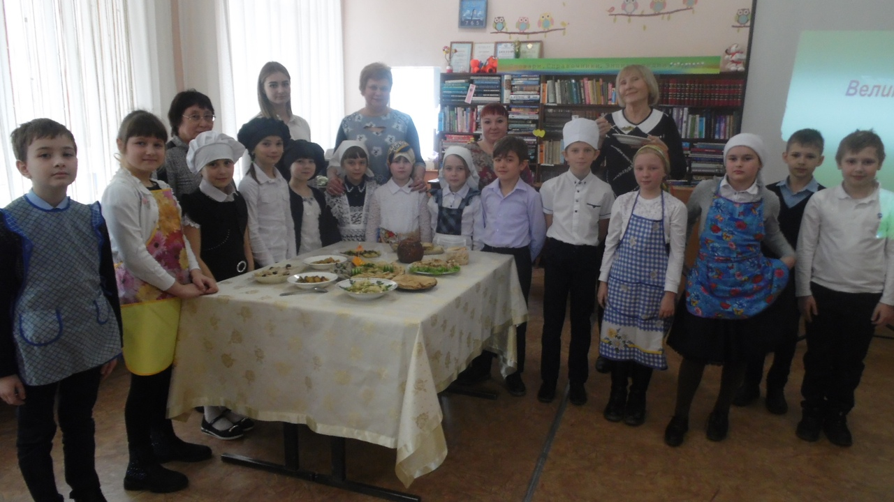
Православная кухня (открытый урок)
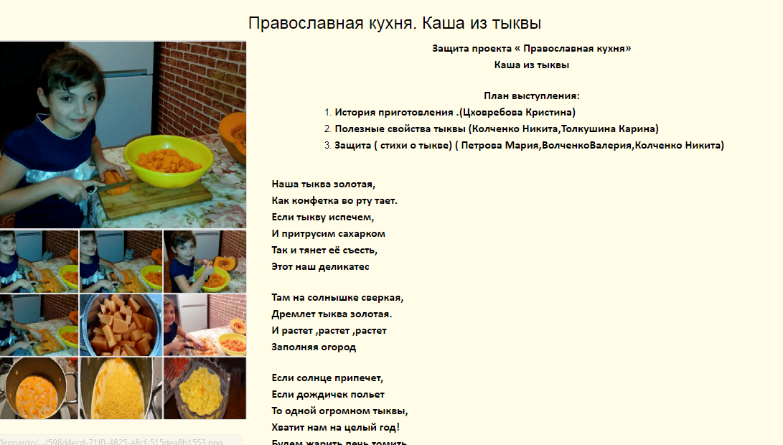
Школьные интернет проекты 5-е классы.

6. Информационные источники
- Безруких М.М., Филиппова Т.А., Макеева А.Г. Разговор о правильном питании/ Методическое пособие.- М.: ОЛМА Медиа Групп, 2009,79с.
- Безруких М.М., Филиппова Т.А., Макеева А.Г. Две недели в лагере здоровья/ Методическое пособие. - М.: ОЛМА Медиа Групп, 2009, 79с
- Верзилин Н. Путешествие с домашними растениями. -Л., 2015,200с
- Кондова С.Н.Что готовить, когда мамы нет дома М., 2011,185с
- Этикет и сервировка праздничного стола. М., 2002.400с
- Интернет-ресурсы:

http://nsportal.ru/nachalnaya-shkola/obshchepedagogicheskie
tekhnologii/2012/02/23/formirovanie-poznavatelnykh-uud-na
https://infourok.ru/formirovanie-poznavatelnih-uud-na-urokah-v-nachalnoy-shkole-1055086.html

